Рабочий лист

«Портретная галерея музея-усадьбы «Кусково» (русская культура XVIII в.)

**Тема урока: «Портреты — источники изучения эпохи»**

Урок истории для 7–10-х классов

Состав группы: __________________________________________________________________________________________________________________________________________________________________________________________________________________________________________________________________________________________________________________________________________

Ребята, вы находитесь в портретной галерее усадьбы Кусково, которую основал Петр Борисович Шереметев во второй половине XVIII века.

Все портреты сгруппированы по следующей системе:

- российские монархи и члены их семей;

- российские государственные деятели;

- представители западноевропейских правящих династий.

Для выполнения заданий используйте путеводитель по выставке «Портретная галерея усадьбы Кусково». В конце «Путеводителя» даны номера портретов.

**Задания**

**Задание 1.** Найдите портрет Бориса Годунова. Подготовьте сообщение по теме «Смутное время в России».

- Укажите даты начала и окончания Смуты в России. *Ответ:* *1604–1618 гг.*

- Используя изображения портретов галереи, выпишите имена участников событий Смутного времени с указанием соответствующего факта биографии или времени правления.

*Ответ:*

|  |  |
| --- | --- |
| Личность | Факт |
| *Царь Борис Фёдорович Годунов* | *Борис Годунов избран на царство в 1598 г. Земским собором. В 1601–1603 гг. — неурожаи и массовый голод. В 1605 г. умер.* |
| *Царь Фёдор Борисович Годунов* | *Сын Бориса Годунова. В 1605 г. стал царём (в этом же году был убит). Воцарение Лжедмитрия I.* |
| *Царь Василий Иванович Шуйский* | *Боярин В. И. Шуйский в 1606 г. на Земском соборе был избран царём.*  *Дал присягу своим подданным.*  *Заключил в 1609 г. договор со Швецией о военной помощи России против Польши. В 1610 г. отрёкся от престола, насильственно пострижен в монахи.* |
| *Царь Михаил Фёдорович* | *В 1613 г. Михаил Фёдорович Романов (сын патриарха Филарета) избран на царство.* |
| *Патриарх Филарет* | *Филарет (Фёдор — сын Никиты Романовича). В 1610—1619 гг. был в польском плену.* |

**Задание 2.** Внимательно изучите портретыроссийских монархов и членов их семей, представленные в галерее.Заполните пропуски в схеме «Родословная династии Романовых».

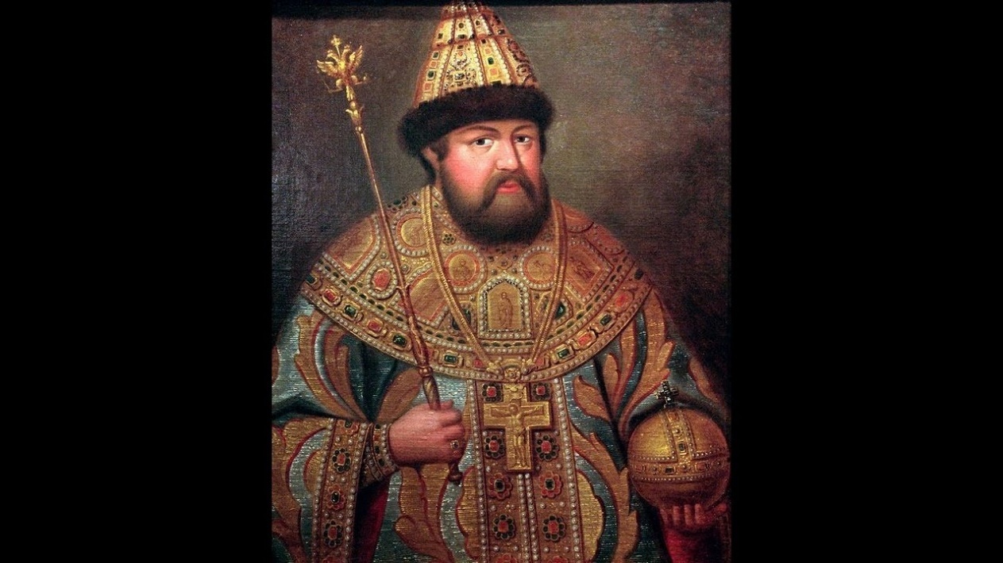

Имя *Алексей Михайлович* (1629–1676)

+ +

(1-я жена с 1648 г.) (2-я жена с 1671 г.)

Имя *Мария Ильинична* *Милославская* Имя *Наталья Кирилловна Нарышкина*

*(1625–1669)*  (1651–1694)

Фёдор Алексеевич Софья Алексеевна Иван V Алексеевич Имя *Пётр I* (1672–1725)

(*1676–16820*) (*1657–1704*) (*1666–1696*)

**Задание 3.** Прочитайте отрывок из источника.

«Марта происходила из многодетной латышской семьи Скавронских, находившихся в крепостной зависимости у польского помещика. Девочка попала на воспитание к пастору Глюку в Мариенбург, а затем волей судьбы оказалась в русском плену. В 1702 году шведская крепость Мариенбург была взята русским войском под командованием фельдмаршала Бориса Шереметева. Среди пленённых жителей ему приглянулась Марта, которую он взял к себе в качестве наложницы. Спустя время он передал её своему патрону Александру Меншикову. По преданию, на молодую красивую женщину обратил внимание и царь …».

- О какой императрице идёт речь? Найдите её изображение в картинной галерее.

*Ответ: Екатерина I (1684–1727)*

**Задание 4.** Определитекакое событие изображено на карте.

*Ответ: Северная война 1700–1721 гг.*

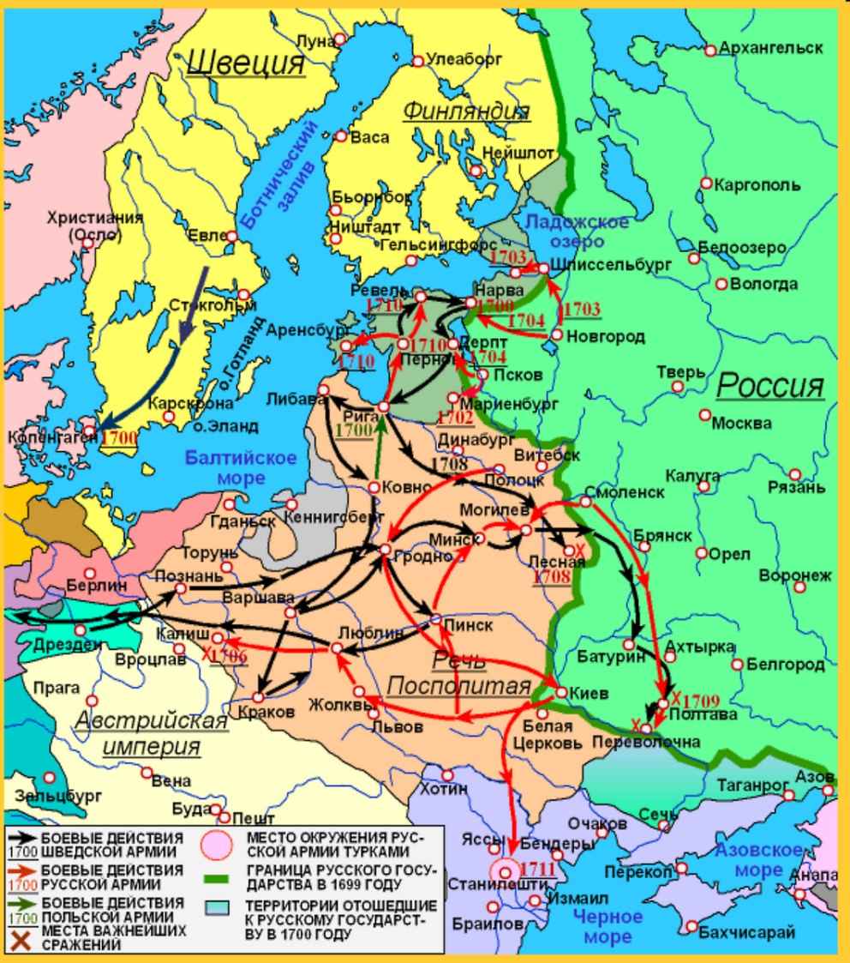

- Укажите имена участников этого события. Найдите их изображения в картинной галерее.

*Ответ: русский царь Пётр I, шведский король Карл XII (1682–1718), фельдмаршал Борис Петрович Шереметев (1652–1719), князь Александр Данилович Меншиков (1673–1729), князь Михаил Михайлович Голицын (1675–1730)*

**Задание 5.** Найдите в галерее изображение историка Василия Никитича Татищева (1686–1750).

- Из 64 лет жизни 42 года он служил государству, пережил правление шести государей. Перечислите их имена.

*Ответ: Пётр Великий, Екатерина I, Петр II, Анна Иоанновна,* *Иоанн VI, Елизавета Петровна.*

*____________________________________________________________________________________________________________________________________*

- Из шести перечисленных имен выберите и напишите имя государя, портрета которого нет в галерее.

*Ответ: Иоанн VI*

**Задание 6.** Назовите личность, изображенную на портрете, напишите три интересных факта из её жизни.

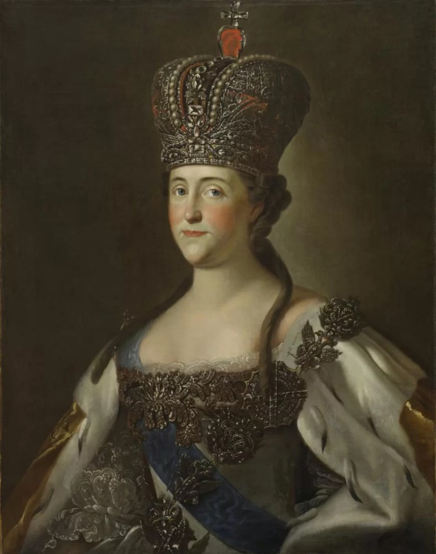

*Ответ:* *императрица Екатерина II* *(1729–1796);*

*- деятельность Уложенной комиссии (1767–1768),*

*- проведение реформ (губернская, Жалованная грамота дворянству, Жалованная грамота городам),*

*- анонимный издатель и автор петербургского журнала «Всякая всячина» и т. д.*

**Задание 7.** В галерее представлены портреты великого князя Александра Павловича в детстве (1777–1825) и великого князя Константина Павловича в детстве (1779–1831).

**-** Найдите в галерее портрет их отца и бабушки. Запишите их имена.

*Ответ: отец — великий князь Павел Петрович (1754–1801), бабушка — императрица Екатерина II (1729–1796).*

**Задание 8.** Перед вами изображение Креста ордена госпитальеров.

Борис Петрович Шереметьев во многом был первым. Он первым в Российской империи получил звание графа и был одним из первых генерал-фельдмаршалов. А ещё он первым из русских получил звание рыцаря Мальтийского ордена госпитальеров.

- Какой российский император стал Великим магистром, или гроссмейстером, Мальтийского ордена? Найдите его портрет в галерее.

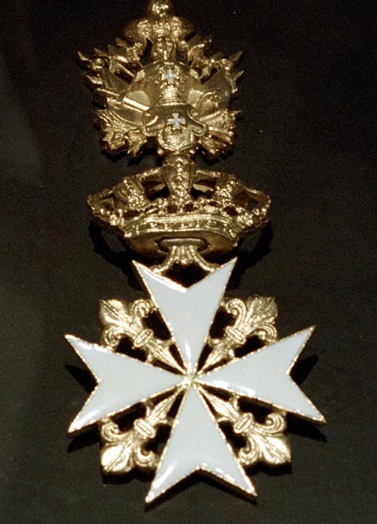

*Ответ: Император Павел I стал Великим магистром (гроссмейстером) Мальтийского ордена 10 декабря 1798 года.*

**Домашнее задание к уроку «Портреты — источники изучения эпохи»**

- По одному из портретов, находящихся в картинной галерее Кусково подготовьте сообщение на тему «Роль личности в истории».